Flexible residential power to heat for renewable energy integration
Themenbereich 2 (alternativ Themenbereich 9)
Alexander ZERRAHN^{(a)}, Wolf-Peter SCHILL^{(a)}
^{(a)}DIW Berlin

Motivation und zentrale Fragestellung
Die Energiewende hat die die Dekarbonisierung der nachgefragten Energie zum Ziel. Eine vielversprechende Strategie im Wärme- und Verkehrsbereich ist die flexible Nutzung von erneuerbarem Strom, auch Sektorenkopplung genannt. Hier können elektrische Nachtspeicherheizungen eine Rolle spielen, indem sie einerseits zur Minderung der Treibhausgasemissionen im Raumwärmebereich beitragen und andererseits Flexibilität für die Integration fluktuierender erneuerbarer Energien bereitstellen.

In diesem Artikel untersuchen wir, welche Effekte sich im deutschen Stromsystem ergeben, falls die bestehenden Nachtspeicherheizungen rund um die Uhr flexibel geladen werden können. Ein besonderer Fokus liegt hierbei auf den Systemkosten, Emissionen sowie dem Wert der Flexibilität.

Methodische Vorgangsweise
Der Artikel beruht auf dem open-source Stromsystemmodell DIETER, das am DIW Berlin entwickelt worden ist. DIETER ist ein lineares Optimierungsmodell; es minimiert die Gesamtkosten des deutschen Stromsystems über alle Stunden eines Jahres. Wesentliche Modellinputs sind Annahmen zu fixen und variablen Kosten verschiedener Technologien sowie Zeitreihen der Stromnachfrage und der Stromerzeugungsmöglichkeiten erneuerbarer Energien. Zu den Modellergebnissen gehören installierte Kraftwerks- und Speicherkapazitäten und ihr jeweiliger stündlicher Einsatz sowie die Gesamtkosten und CO₂-Emissionen.

Das Modell wurde um eine Abbildung des Raumwärmebereichs erweitert. Neue Inputparameter sind die stündlich aufgelösten Raumwärme- und Warmwasserbedarfe des deutschen Wohngebäudebestands, differenziert nach zwölf Gebäudetypen, sowie die jeweiligen Technologien für ihre Bereitstellung. Während das Modell grundsätzlich eine Vielzahl von Heizungstypen enthält, liegt der Fokus in diesem Artikel auf elektrischen Speicherheizungen.

Das Modell wird für verschiedene Szenarien das Jahres 2030 angewendet, angelehnt am EU-Referenzszenario 2016. Neben einem Basisszenario untersuchen wir Szenarien mit höherer Verfügbarkeit konkurrierender Flexibilitätsoptionen sowie drei „grüne“ Szenarien: eines mit erhöhtem CO₂-Preis, eines mit erhöhtem Anteil erneuerbarer Energien und eines mit einem beschleunigten Kohleausstieg.

Für jedes Szenario vergleichen wir zwei Modellläufe miteinander: einen mit unflexiblen Nachtspeichern, die annahmegemäß nur zwischen 22 Uhr und 6 Uhr aufgeladen werden; und einen mit flexiblen Speicherheizungen (SETS), für die es keine zeitlichen Restriktionen der Aufladung gibt.

Ergebnisse und Schlussfolgerungen
Werden die im Jahr 2030 noch bestehenden Nachtspeicherheizungen komplett flexibilisiert, sinken die gesamten Systemkosten leicht; im Basisszenario um 0,15%. Der Vorteil ist geringer, falls konkurrierende Flexibilitätsoptionen verfügbar sind, und mit bis zu 0,7% höher in den „grünen“ Szenarien.

Die Systemkostenersparnis ist auf Änderungen des optimalen Kraftwerkspark und -einsatzes zurückzuführen. Eine Separierung dieser Effekte für das Basisszenario zeigt, dass Arbitrage-Möglichkeiten durch flexiblere Nachfrage den Kostenvorteil durch Änderungen im Kraftwerkspark dominieren (Abbildung 1).
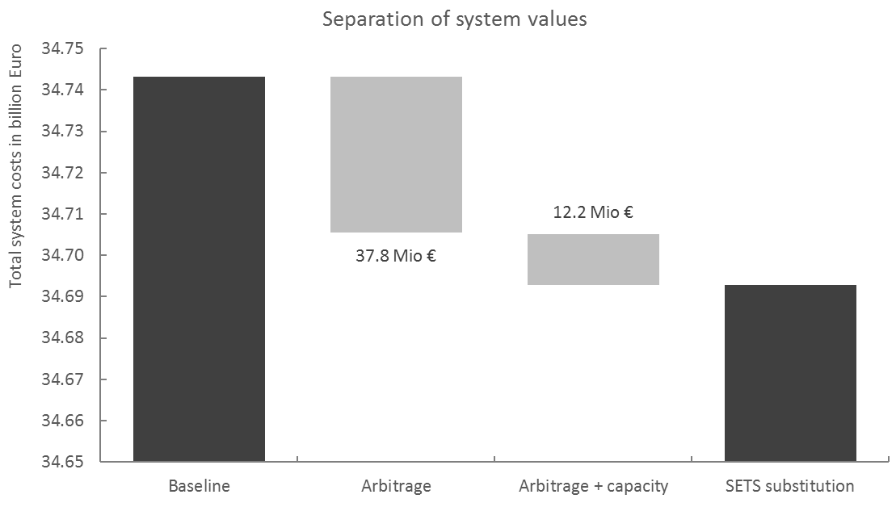

Abbildung 1: Separierung der Treiber der Systemkostenersparnis.

Grundsätzlich lastet eine zeitlich flexible Stromnachfrage Erzeugungstechnologien mit geringen variablen Kosten besser aus. Welche das sind, hängt von den Rahmenbedingungen ab. Unter Basisannahmen führt die erhöhte Flexibilität zu einer besseren Auslastung von Kohlekraftwerken mit niedrigen variablen Kosten. Entsprechend steigen die CO₂-Emissionen. Eine verstärkte Nutzung erneuerbarer Energien ergibt sich nur bei einem erhöhten CO₂-Preis oder falls ein höherer Anteil erneuerbarer Energien exogen vorgegeben wird – in diesem Fall führt der flexible Betrieb der Speicherheizungen zu einer geringeren Abregelung.

Insgesamt ist der Effekt auf die Systemkosten relativ gering, weil die Heizperiode im Winterhalbjahr mit einer Zeit hoher Nachfrage und relativ geringen Dargebots an Photovoltaik-Strom einhergeht. So bleiben die Strompreise auch mittelfristig im Winter nachts am geringsten und die zusätzliche Flexibilität der Stromnachfrage von Speicherheizungen, auch tagsüber laden zu können, hat einen geringen Effekt (Abbildung 2).
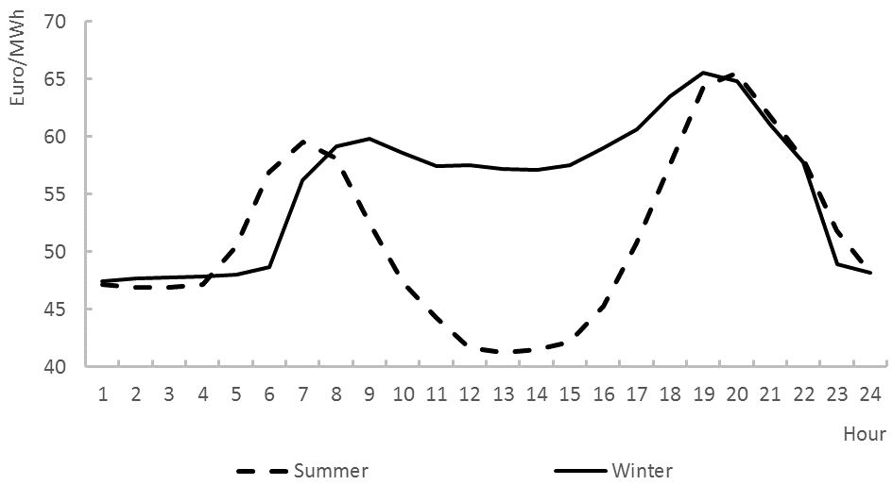

Abbildung 2: Durchschnittliche stündliche Strompreise im Winter (Heizperiode) und Sommer.

Mohrenstr. 58, 10117 Berlin, Deutschland, +49 30 89789 453, azerrahn@diw.de

